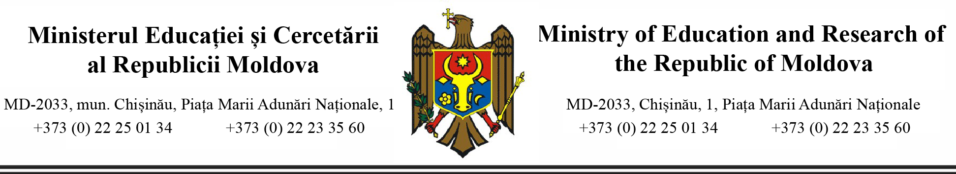

Nr. _____________________din ___________ 2024

Organelor locale de specialitate în domeniul învățământului
Instituțiilor de învățământ liceal

Prin prezenta, Ministerul Educației și Cercetării vă informează că în acest an admiterea la toate instituțiile de învățământ superior din Republica Moldova va avea loc exclusiv online, pentru a ușura procesul de admitere la universități. În acest sens, MEC a creat platforma eadmitere.gov.md, care va fi lansată public luni, 24 iunie. Această platformă oferă posibilitatea de a depune dosarele online la universitățile unde absolvenții de licee doresc să își facă studiile.
Cu această ocazie, Ministerul Educației și Cercetării va desfășura instruiri pentru absolvenții claselor a XII-a, privind admiterea online la instituțiile de învățământ superior din Republica Moldova, funcționalitatea platformei eadmitere.gov.md, precum și condițiile de admitere.
În acest context, rugăm să distribuiți informația privind organizarea acestor instruiri și linkurile de acces în grupurile de absolvenți ai liceelor pe care le gestionați.
Instruirile se vor desfășura în format online, cu o durată de 1-1.5 ore. Participanții vor avea posibilitatea să adreseze întrebări prin intermediul chat-ului.
Anexat la acest mesaj este graficul pe raioane privind desfășurarea acestor instruiri. Este important să selectați linkul de acces disponibil raionului/municipiului din care faceți parte conform zilei și orei de instruire.
Cu respect,

Valentina OLARU,
Secretar de stat

Ex. Coceaș S. 0(22) 23 32 12
Anexă la scrisoarea nr. _____________________ din _________2024

Graficul instruirilor
privind admiterea online la instituțiile de învățământ superior din Republica Moldova

Tematica: Admiterea online,
funcționalitatea platformei eadmitere.gov.md,
condițiile de admitere la instituțiile de învățământ superior din țară
Modalitatea de desfășurare: online
Durata: 1-1.5 ore
Participanți: absolvenții claselor a XII-a

nr | Municipii/Raioane | data | ora | Link pentru conectare
1 | Ialoveni, Criuleni, Chișinău | 26 iunie | 13:00 | https://meet.google.com/ozd-grvi-cny
2 | Cahul, Cantemir, Taraclia, Basarabeasca, Leova | 27 iunie | 13:00 | https://meet.google.com/iev-pdsb-gqp
3 | Rezina, Șoldănești, Soroca, Florești, Telenești | 28 iunie | 13:00 | https://meet.google.com/tic-xnpi-byv
4 | Ungheni, Călărași, Nisporeni, Orhei, Strășeni, Hâncești | 1 iulie | 13:00 | https://meet.google.com/nea-aqea-efa
5 | Fălești, Sîngerei, Glodeni, Drochia, Bălți | 2 iulie | 13:00 | https://meet.google.com/rpb-ewcz-rks
6 | Briceni, Ocnița, Edineț, Dondușeni, Rîșcani | 3 iulie | 13:00 | https://meet.google.com/jpt-ebez-kxh
7 | Cimișlia, Căușeni, Ștefan- Vodă, Anenii Noi, Dubăsari, liceele din subordinea MEC din stânga Nistrului | 4 iulie | 13:00 | https://meet.google.com/gqr-zwrn-mjx
8 | UTA Găgăuzia (Comrat, Vulcănești, Ceadîr-Lunga) | 5 iulie | 13:00 | https://meet.google.com/nhg-yqhk-hja

